第13套
第一卷 必修部分评析
一、单选题（题数：15道，共：30.0分，得分：0.0分）
1、(必修)李老师利用Excel软件统计全班学生期末考试成绩的总分及平均分，这属于信息加工类型中的（ ）。 (×)
A、基于程序设计的自动化的信息加工
B、基于手机的机器加工
C、基于人工智能技术的智能化信息加工
D、基于大众信息技术工具的人性化信息加工
系统答案：D
考生答案：

2、(必修)有一种“演讲中心”系统，可以模拟出教室、演讲大厅等多种环境，通过教学提示，面对台下的众多“听众”进行演讲，提升演讲素质和应变能力，对学生、职场人士均有一定帮助。这里应用了信息技术的（ ）。
 (×)
A、生物技术
B、语音技术
C、GPS全球定位
D、虚拟现实技术
系统答案：D
考生答案：

3、(必修)“北京气象局发布当地大风蓝色预警，阵风达7级左右并伴有扬沙。”这条信息对于下列哪个对象具有重大价值？ (×)
A、全国居民
B、珠三角地区居民
C、北京居民
D、北方居民
系统答案：C
考生答案：

4、(必修)下列关于上网行为规范的叙述，正确的是（ ）。 (×)
A、利用网络学习科学知识
B、浏览不健康的网站
C、恶意攻击他人网站
D、在网上辱骂他人
系统答案：A
考生答案：

5、(必修)如图所示，利用填充柄将“E3”单元格中的函数复制到“E6”单元格中，则“E6”单元格中的函数是（ ）。
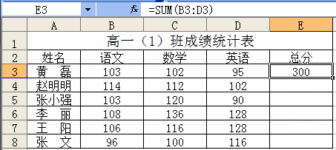 (×)
A、=SUM(B3:D3)
B、=SUM(B6,D6)
C、=SUM(B6:D6)
D、=SUM(B6+D6)
系统答案：C
考生答案：

6、(必修)小王用Photoshop处理好一张照片后，分别保存为bmp格式和jpg格式的文件，下列说法中正确的是（ ）。 (×)
A、jpg格式的文件更清晰
B、bmp格式的文件体积小
C、jpg格式的文件体积小
D、两个图像文件大小一样
系统答案：C
考生答案：

7、(必修)小丽想制作一个以“保护野生动物”为主题的多媒体作品，她从网上下载了一段人类捕杀鲸鱼的视频，但她只想要其中的一个片段。小丽可以使用哪个软件截取视频片段？ (×)
A、Flash
B、迅雷
C、QQ影音
D、Photoshop
系统答案：C
考生答案：

8、(必修)信息就是信息，不是物质，也不是能量。这句话说明（ ）。 (×)
A、信息是人类的第一需求
B、人类对信息的需求高于一切
C、信息、物质、能量都属于资源
D、物质、能量是资源，信息不是资源
系统答案：C
考生答案：

9、(必修)当查找的内容是一个特定的词组、短语时，为了得到精确度较高的搜索结果，最好的办法就是（ ）。 (×)
A、通过添加英文双引号来搜索
B、通过添加逻辑运算符号来搜索
C、通过细化搜索条件来搜索
D、通过添加英文单引号来搜索
系统答案：A
考生答案：

10、(必修)有关压缩工具的说法，错误的是（ ）。 (×)
A、可以使原文件压缩后体积变小
B、可以将多个文件压缩成一个文件
C、可以对压缩后的文件进行加密
D、会对原文件造成损坏
系统答案：D
考生答案：

11、(必修)以下对信息特征的描述，正确的是（ ）。 (×)
A、所有的信息都必须依附于某种载体，同时，载体本身也可以是信息
B、当文字被发明后信息就出现了
C、信息不但能直接满足人们的物质需求，还能满足人们的精神需求
D、同一信息能同时或异时、同地或异地被多个人所共享
系统答案：D
考生答案：

12、(必修)下列关于Windows的窗口和对话框的说法中，正确的是（ ）。 (×)
A、窗口可以移动，对话框不能移动
B、窗口和对话框都不能移动
C、窗口可以改变大小，对话框不能改变大小
D、窗口不能改变大小，对话框可以改变大小
系统答案：C
考生答案：

13、(必修)下列行为中，可以防止或减少计算机病毒危害的是（ ）。 (×)
A、安装杀毒软件并定期升级
B、重要资料进行加密
C、设置登陆密码
D、保持计算机运行所需的温度和湿度
系统答案：A
考生答案：

14、(必修)流程图是描述算法的常用工具，图形用来表示（ ）。 (×)
A、处理
B、判断
C、输入输出
D、结束
系统答案：C
考生答案：

15、(必修)在网络上使用百度搜索引擎搜索英文歌曲《Call me maybe》，下列关键词中，搜索范围更为有效的是（ ）。 (×)
A、Call me maybe
B、Call me
C、me maybe
D、maybe
系统答案：A
考生答案：

二、判断题（题数：5道，共：10.0分，得分：0.0分）
1、(必修)制作多媒体作品的基本过程通常包括五个步骤，分别是：规划和设计→素材采集与加工→需求分析→作品集成→发布和评价。
(×)
系统答案：错
考生答案：

2、(必修)信息的表达方式多种多样，不同的需求需要恰当的表达方式。
(×)
系统答案：对
考生答案：

3、(必修)电子邮件不能发送音频附件。
(×)
系统答案：错
考生答案：

4、(必修)从因特网上检索信息成了当今获取信息的最常用、最快捷、最方便的方法。
(×)
系统答案：对
考生答案：

5、(必修)在尊重他人知识产权的同时也要注意自身的知识产权不受他人的侵害。
(×)
系统答案：对
考生答案：

第二卷 选修部分评析
一、单选题（题数：10道，共：20.0分，得分：0.0分）
1、(选修)下列选项中，属于客户端脚本语言的是（ ）。 (×)
A、PHP
B、ASP
C、JavaScript
D、DHTML
系统答案：C
考生答案：

2、(选修)下列关于网络拓扑结构的说法中，错误的是（ ）。 (×)
A、只要有一个结点发生故障就会使整个网络瘫痪的是环型网络结构
B、局域网的拓扑结构一般有星型、总线型和环型三种
C、星型扑结构要求网络有中央节点
D、每一个网络只能包含一种网络结构
系统答案：D
考生答案：

3、(选修)下图所示的网络配置中，子网掩码是（ ）。
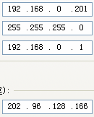 (×)
A、192.168.0.201
B、255.255.255.0
C、192.168.0.1
D、202.96.128.166
系统答案：B
考生答案：

4、(选修)下列不属于局域网常用拓扑结构的是（ ）。 (×)
A、星型
B、层次型
C、总线型
D、环型
系统答案：B
考生答案：

5、(选修)用于计算机之间传送文件的协议，即“文件传送协议”其简称是（ ）。 (×)
A、BBS
B、Telnet
C、FTP
D、HTTP
系统答案：C
考生答案：

6、(选修)下列选项中，不属于C类IP地址的是（ ）。 (×)
A、222.96.134.133
B、172.168.0.201
C、202.96.128.122
D、192.168.0.201
系统答案：B
考生答案：

7、(选修)下列有关因特网中的计算机之间传送文件的说法，正确的是（ ）。 (×)
A、只能传送图像文件
B、只能传送文本文件
C、只能传送音频文件
D、可以传输所有类型的文件
系统答案：D
考生答案：

8、(选修)在制作网页时，创建网页模板的作用不包括（ ）。 (×)
A、快速的制作网页
B、创建统一的网站风格
C、预览制作中的网页
D、减少相同内容的重复制作
系统答案：C
考生答案：

9、(选修)下列关于B/S模式的描述中，正确的是（ ）。 (×)
A、通过HTTP协议进行通信
B、即客户机/服务器模式
C、需要安装专门的客户端
D、使用、维护都比较复杂
系统答案：A
考生答案：

10、(选修)在网页制作中，可以为其设置超级链接的是（ ）。 (×)
A、网页背景音乐
B、网页中的按钮
C、表格背景图片
D、网页背景图片
系统答案：B
考生答案：

二、填空题（题数：2道，共：10.0分，得分：0.0分）
1、(选修)小明在浏览器地址栏中输入“FTP://98.126.105.46:20”登录某FTP服务器，由此可知，该FTP服务器的IP地址是_________，端口号是______。
(×) 本题得分：0.0分
系统答案：98.126.105.46，20
考生答案：

2、(选修)如图所示为局域网中某台电脑的TCP/IP协议设置，其中192.168.0.210是________， 255.255.255.0是________， 192.168.0.1是________。
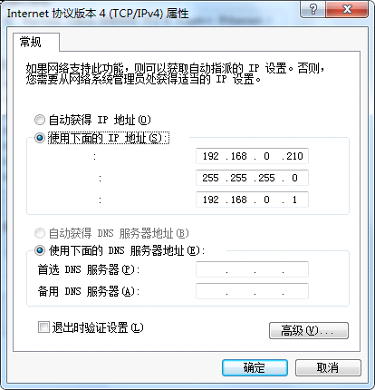
系统答案：IP地址，子网掩码，默认网关

第14套
第一卷 必修部分评析
一、单选题（题数：15道，共：30.0分，得分：4.0分）
1、(必修)小张想查找计算机中的视频文件，那么他查找的文件类型可以为（ ）。 (√)
A、jpg
B、wav
C、txt
D、wmv
系统答案：D
考生答案：D

2、(必修)下列软件中，能够进行多媒体信息集成的是（ ）。
①FrontPage ②画图 ③Flash ④记事本 ⑤PowerPoint (√)
A、①②③
B、①④⑤
C、①③⑤
D、③④⑤
系统答案：C
考生答案：C

3、(必修)如下图所示的Excel图表，其选择的数据区域是（ ）。
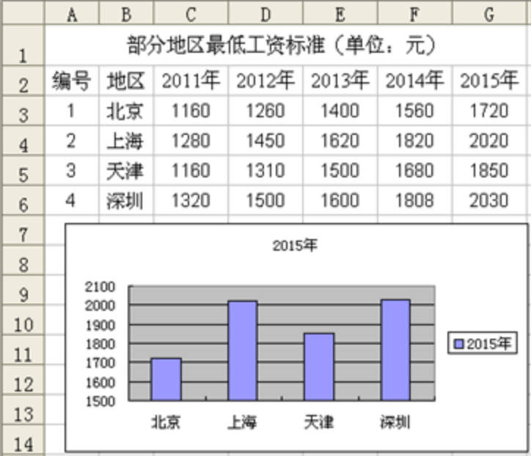 (×)
A、B2:B6,G2:G6
B、B2:G6
C、A2:G6
D、A2:B6,G2:G6
系统答案：A
考生答案：

4、(必修)使用下列软件进行下载时，下载中断后只能重新开始下载的是（ ）。 (×)
A、网际快车
B、IE浏览器
C、QQ旋风
D、迅雷
系统答案：B
考生答案：

5、(必修)下列选项中，不属于计算机程序设计语言的是( )。 (×)
A、C++
B、Visual Basic
C、Java
D、HTML
系统答案：D
考生答案：

6、(必修)小王冒着大雨去上班，到了公司发现只有他一个人来上班。他在公司公告栏上看到一张昨天贴出的通知：因台风“妮妲”来袭放假一天。这主要体现了信息的( )。 (×)
A、共享性
B、价值性
C、时效性
D、依附性
系统答案：C
考生答案：

7、(必修)下列行为中，没有尊重他人知识产权的是（ ）。 (×)
A、将自己购买的正版软件借给他人安装使用
B、拒绝使用盗版的书籍、软件、光盘等
C、尊重作者的意见，不使用其声明禁止使用的作品
D、引用他人的作品时，注明引用的来源及作者
系统答案：A
考生答案：

8、(必修)下图所示是某电子邮箱注册时的部分界面，可成功注册的密码、确认密码、验证码（即验证图片中的字符）分别是（ ）。
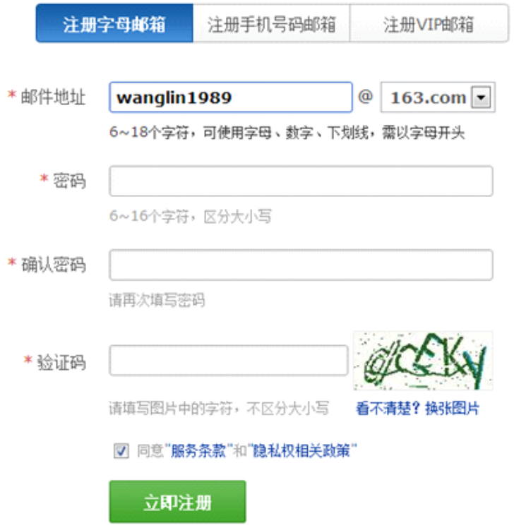 (×)
A、wjswl0831、wjswl1989、dceky
B、WJSWL0831、wjswl0831、dceky
C、wjswl0831、WJSWL0831、DCEKY
D、wjswl0831、wjswl0831、DCEKY
系统答案：D
考生答案：

9、(必修)Excel中的子图表类型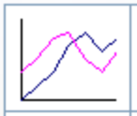，属于（ ）。 (×)
A、柱形图
B、条形图
C、雷达图
D、折线图
系统答案：D
考生答案：

10、(必修)下列选项中，属于人工智能技术应用范畴的是（ ）。 (×)
A、在网上与网友下围棋
B、在QQ上与同学交谈
C、利用金山快译翻译英文句子
D、使用手机拨打电话
系统答案：C
考生答案：

11、(必修)陈老师为了方便的查看女生的考试成绩，对期末考试成绩表进行了处理，结果如下图所示。陈老师执行的操作是 ( ) 。
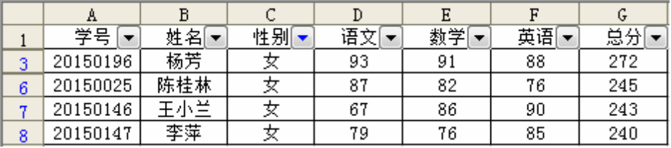 (×)
A、数据排序
B、自动筛选
C、分类汇总
D、数据透视
系统答案：B
考生答案：

12、(必修)图像的类型分为矢量图和位图两种，关于下图说法正确的是（ ）。
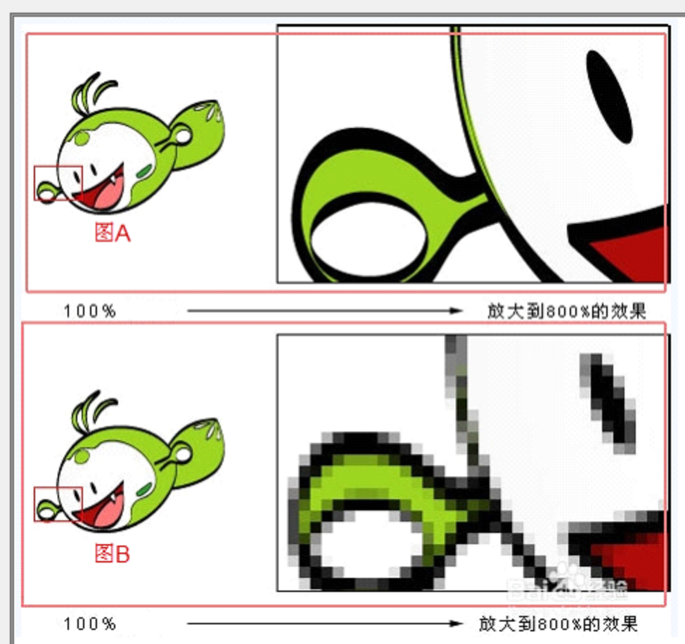 (×)
A、图A是矢量图，图B是位图
B、图A是位图，图B是矢量图
C、图A和图B都是矢量图
D、无法区分矢量图和位图
系统答案：A
考生答案：

13、(必修)某电影院推出团体购票优惠活动，示意图如下，若购买75张电影票，可以获得（ ）。
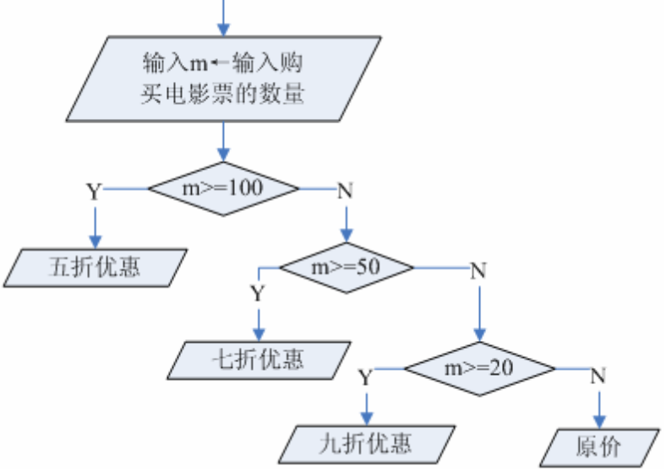 (×)
A、五折优惠
B、七折优惠
C、九折优惠
D、原价
系统答案：B
考生答案：

14、(必修)下图是注册某贴吧时的界面，要想注册成功必须修改（ ）。
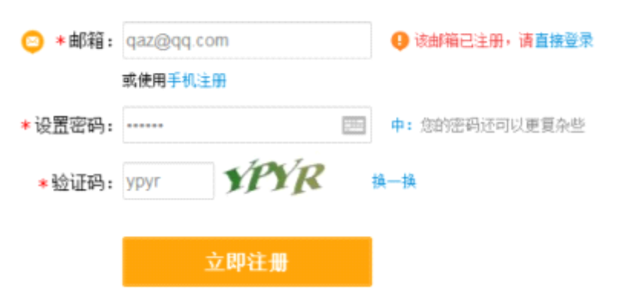 (×)
A、邮箱和密码
B、密码
C、邮箱
D、验证码和密码
系统答案：C
考生答案：

15、(必修)李丽在某电影院宣传单上看到有信用卡积分兑换电影票的活动，她赶紧来到该电影院兑换，却被告知活动已经结束了，这说明信息具有（ ）。 (×)
A、价值性
B、时效性
C、真伪性
D、滞后性
系统答案：B
考生答案：

二、判断题（题数：5道，共：10.0分，得分：0.0分）
1、(必修)信息技术的高度发展方便了人们的生活，但同时也给人们的生活带来了一系列的问题。
(×)
系统答案：对
考生答案：

2、(必修)信息在因特网上传送时，会将多个小的信息包合并成一个大的信息包进行传送，然后在目的地重新拆分。
(×)
系统答案：错
考生答案：

3、(必修)一般情况下，汉字识别软件OCR识别印刷文字比识别手写汉字要更准确。
(×)
系统答案：对
考生答案：

4、(必修)小明把自己购买的正版游戏软件借给朋友安装并使用，这种行为是合法的。
(×)
系统答案：错
考生答案：

5、(必修)数据管理指的就是对数据进行查询和统计。
(×)
系统答案：错
考生答案：

第二卷 选修部分评析
一、单选题（题数：10道，共：20.0分，得分：0.0分）
1、(选修)你所就读的学校要建立一个学校网站，该网站域名的后缀应该选择（ ）。 (×)
A、.com
B、.net
C、.gov
D、.edu
系统答案：D
考生答案：

2、(选修)在同一个网站中的不同页面之间跳转是通过什么实现的？ (×)
A、网页间的超级链接
B、网页的动态效果
C、网页的布局
D、网页的内容
系统答案：A
考生答案：

3、(选修)下列关于因特网中主机IP地址的叙述，错误的是（ ）。 (×)
A、IP地址表示为四段，每段之间用“.”来分隔
B、主机IP地址可以根据自己的需要任意确定
C、IP地址的分类根据第一段的数值范围分为五类
D、IP地址是网络中主机的身份标识
系统答案：B
考生答案：

4、(选修)小明的QQ号是658245024，那么他的QQ邮箱地址为（ ）。 (×)
A、xiaoming@qq.com
B、658245024.qq.com
C、qq.com@658245024
D、658245024@qq.com
系统答案：D
考生答案：

5、(选修)某中学有两百多台计算机，分布在3间机房并通过网络设备连接成一个网络。从覆盖范围上判断，这个网络属于（ ）。 (×)
A、局域网
B、星型网
C、广域网
D、校园网
系统答案：A
考生答案：

6、(选修)下列选项中，错误的IP地址是（ ）。 (×)
A、127.128.213.5
B、192.168.8.256
C、129.145.23.45
D、192.12.2.35
系统答案：B
考生答案：

7、(选修)制作网页时一般使用（ ）对网页进行布局，可以让网页的界面整齐有序。 (×)
A、水平线
B、表格
C、标尺
D、表单
系统答案：B
考生答案：

8、(选修)浏览器要解释或引用写在HTML中的JavaScript代码，必须通过（ ）。 (×)
A、<Script>标签
B、<html>标签
C、<JavaScript>标签
D、<style>标签
系统答案：A
考生答案：

9、(选修)某公司总部所在地与销售门店之间相距大约2000米，销售门店的计算机需要与总部的计算机连接在一起，这种情况下比较合适的传输介质是（ ）。 (×)
A、双绞线
B、微波
C、光缆
D、红外线
系统答案：C
考生答案：

10、(选修)下列选项中，属于网站域名的是（ ）。 (×)
A、http://www.baidu.com
B、www.qq.com
C、98.126.105.46
D、chenhua@qq.com
系统答案：B
考生答案：

二、填空题（题数：2道，共：10.0分，得分：0.0分）
1、(选修)某网站的网址是http://www.necoal.com:8008，则该网站服务器的端口号为_____。
(×) 本题得分：0.0分
系统答案：8008
考生答案：

2、(选修)局域网的计算机一般采用的是 IP地址。（动态或静态）
(×) 本题得分：0.0分
系统答案：静态
考生答案：

第15套
第一卷 必修部分评析
一、单选题（题数：15道，共：30.0分，得分：0.0分）
1、(必修)在使用图表呈现分析结果时，若要描述近十年某地棉花产量的变化趋势，最好使用（ ）。 (×)
A、柱形图
B、条形图
C、折线图
D、饼图
系统答案：C
考生答案：

2、(必修)下图所示的是某文学网站中一部连载小说的相关信息，图中的数字“8.4”指的是（ ）。
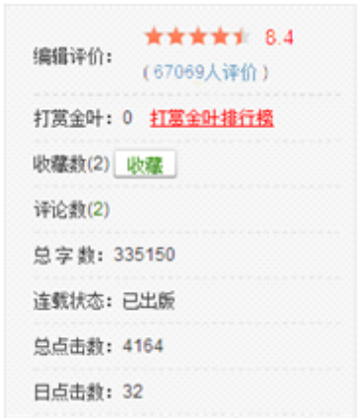 (×)
A、评价次数
B、收藏次数
C、点击次数
D、评价的结果
系统答案：D
考生答案：

3、(必修)小明想设计一个程序解决“百钱买百鸡”的问题，那么他编程解决问题时，正确的工作过程是（ ）。 (×)
A、分析问题、设计算法、编写程序、调试运行
B、分析问题、编写程序、运行程序、得到答案
C、设计算法、编写程序、调试程序、得到答案
D、分析问题、设计程序、编写程序、运行程序
系统答案：A
考生答案：

4、(必修)某用户使用搜索引擎搜索图片，如图所示。本次搜索的结果是与“师大附中杯”相关的（ ）。
 (×)
A、网页
B、视频
C、图片
D、新闻
系统答案：C
考生答案：

5、(必修)超市收银时将商品在感应器上感应一下就可以了，这应用了（ ）。 (×)
A、机器翻译技术
B、模式识别技术
C、智能代理技术
D、手写输入技术
系统答案：B
考生答案：

6、(必修)在现在这个网络社会中有很多青少年沉迷网络，于是网络上出现了这样的话：“我叫网络，我有无数种方法让你写不了作业，而你却对我无可奈何。”，所以我们青少年应该（ ）。 (×)
A、坚决抵制网络，专心学习
B、网络信息资源丰富，无节制的上网
C、合理使用网络资源，不沉迷网络
D、不加选择的浏览网络上的信息
系统答案：C
考生答案：

7、(必修)下图中正在使用的文字输入方式属于（ ）。
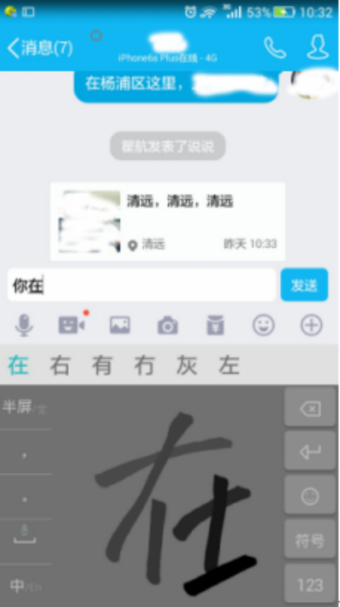 (×)
A、光学字符识别（OCR）
B、手写输入
C、语音输入
D、拼音输入
系统答案：B
考生答案：

8、(必修)在计算机内部，所有的信息都是用二进制数存储的，那么十进制数“24”表示成二进制数是（ ）。 (×)
A、10000
B、10010
C、10100
D、11000
系统答案：D
考生答案：

9、(必修)下列属于网站发布方式的有（ ）。
①在本机上发布 ②利用E-mail发布 ③因特网上发布 ④上传到云盘 (×)
A、①③
B、②③
C、①④
D、②④
系统答案：A
考生答案：

10、(必修)通过支付宝我们可以在网上进行缴纳水电费、煤气费、话费等等，这属于（ ）。 (×)
A、电子服务
B、现金买卖
C、电子商务
D、缴费服务
系统答案：A
考生答案：

11、(必修)下图是PowerPoint软件的绘图工具栏，使用红框内的工具可以在幻灯片中插入（ ）。
(×)
A、文本框
B、图片
C、艺术字
D、剪贴画
系统答案：C
考生答案：

12、(必修)以下行为中构成犯罪的是（ ）。 (×)
A、破解他人计算机密码，但未破坏其数据
B、学习研究黑客技术
C、对自己计算机中的私人信息进行加密
D、向客户发送广告电子邮件
系统答案：A
考生答案：

13、(必修)将一张包含文字、图片、动画、音频等多种元素的网页保存为“文本文件(*.txt)”类型的文件，则保存后的文件中包含（ ）。 (×)
A、原网页中的全部内容
B、原网页中的动画内容
C、原网页中的图片内容
D、原网页中的文字内容
系统答案：D
考生答案：

14、(必修)在Excel中，公式中的符号“/”表示（ ）。 (×)
A、加
B、减
C、除
D、乘
系统答案：C
考生答案：

15、(必修)某用户电子邮箱中的收件箱内容如下图所示，下列说法中正确的是（ ）。
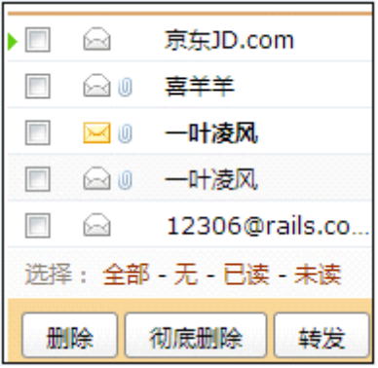 (×)
A、“一叶凌风”发送的邮件没有附件
B、所有的邮件都已经阅读
C、共有3个带附件的邮件
D、邮件必须带附件
系统答案：C
考生答案：

二、判断题（题数：5道，共：10.0分，得分：0.0分）
1、(必修)因特网所具有的开放、自由、虚拟等特点弱化了对青少年行为的外部约束，这就更加要求我们加强自我约束，自觉遵守网络规范和礼仪。
(×)
系统答案：对
考生答案：

2、(必修)防火墙可以阻止网络上的病毒感染计算机。
(×)
系统答案：错
考生答案：

3、(必修)在获取信息时我们首先要确定信息的来源。
(×)
系统答案：错
考生答案：

4、(必修)计算机病毒是在计算机的发展过程中自然产生的，是计算机发展的必然产物。
(×)
系统答案：错
考生答案：

5、(必修)信息技术虽然给人们带来了便利和实惠但同时也带来了一系列的问题，所以我们最好远离它。
(×)
系统答案：错
考生答案：
第二卷 选修部分评析
一、单选题（题数：10道，共：20.0分，得分：0.0分）
1、(选修)下列关于计算机在网络中获取IP地址的说法，正确的是（ ）。 (×)
A、动态IP地址和静态IP地址都从路由器获取
B、静态IP地址从路由器获取
C、动态IP地址从路由器获取，静态IP地址由管理员指定
D、动态IP地址由管理员指定
系统答案：C
考生答案：

2、(选修)下面有关电子邮件附件的描述，正确的是（ ）。 (×)
A、必须要有附件
B、附件只能是图片和文本
C、只能有一个附件
D、可以有多个附件、附件可以是多种类型的文件
系统答案：D
考生答案：

3、(选修)IPv4地址分为4个字节，每个字节用十进制数表示时其取值范围是（ ）。 (×)
A、0～255
B、0～254
C、1～254
D、1～255
系统答案：A
考生答案：

4、(选修)某公司建立了一个盈利性的网站，在制作网站时为了方便快捷，在网上下载了大量的脚本特效，稍加修改后使用。下列说法中，正确的是（ ）。 (×)
A、网上下载的东西没有版权，可以任意使用
B、稍加修改后就不存在侵权的问题了
C、有版权的脚本应在获得授权后才能使用
D、做了修改就是自己的东西了，可以任意使用
系统答案：C
考生答案：

5、(选修)在google搜索框中输入下列表达式，其中搜索结果与其他不同的是（ ）。 (×)
A、吟游诗人 or 陈奕迅 or mp3
B、吟游诗人 + 陈奕迅 + mp3
C、吟游诗人 陈奕迅 mp3
D、吟游诗人 and 陈奕迅 and mp3
系统答案：A
考生答案：

6、(选修)构成网页的元素多种多样，其中最基本的是（ ）。 (×)
A、视频、音频
B、图片、动态内容
C、文字、图片
D、文字、超级链接
系统答案：C
考生答案：

7、(选修)通过电话线拨号上网时，必须用到下列哪种设备？ (×)
A、交换机
B、调制解调器
C、路由器
D、电话机
系统答案：B
考生答案：

8、(选修)小明在百度搜索引擎中搜索“里约奥运会”，发现搜索的结果与前几日搜索到的内容不完全相同，这说明该网站采用了（ ）。 (×)
A、静态网页技术
B、动态网页技术
C、虚拟现实技术
D、流媒体技术
系统答案：B
考生答案：

9、(选修)所有接入因特中的计算机都安装了最基本的网络通信协议（ ）。 (×)
A、HTTP
B、WWW
C、FTP
D、TCP/IP
系统答案：D
考生答案：

10、(选修)网站测试需要检查一切影响网站正常运行的因素，其中不需要检查的是（ ）。 (×)
A、网页内容的检查，如拼写错误、内容与栏目是否一致等
B、网站中页面链接状态，网页运行速度的测试
C、网页在浏览器中的显示效果
D、网页中文字效果检查，如文字的字体、颜色是否合理
系统答案：D
考生答案：
二、填空题（题数：2道，共：10.0分，得分：5.0分）
1、(选修)局域网中有一台计算机需要设置IP地址，它与网关在同一个局域网中，并且连接到同一个交换机上，局域网中的IP地址采用C类IP地址，为了让这台计算机与网关能够通信，请分析后将下图填写完整。
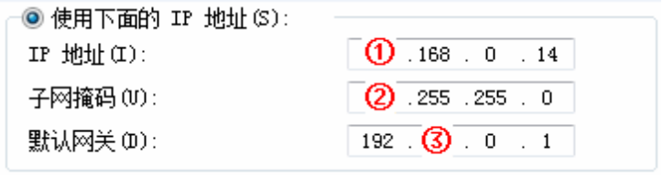
①_____ ②_____ ③_____
(√) 本题得分：5.0分
系统答案：192，255，168
考生答案：192，255，168

2、(选修)某网站首页的URL为http://www.baixing.com/default.asp，那么该网站的域名是 、网站首页文件是 。
(×) 本题得分：0.0分
系统答案：www.baixing.com，default.asp
考生答案：

第16套

第一卷 必修部分评析
一、单选题（题数：15道，共：30.0分，得分：0.0分）
1、(必修)在Word文档中单击选中图片后，会弹出与之相关的工具栏是( )。 (×)
A、
B、
C、
D、
系统答案：B
考生答案：

2、(必修)在计算机内部，信息都被转换成（ ）的形式，才能被计算机识别。 (×)
A、二进制数
B、十进制数
C、八进制数
D、十六进制数
系统答案：A
考生答案：

3、(必修)大量记者前往伦敦报道奥运赛事，这是（ ）的过程。 (×)
A、信息处理
B、信息储存
C、信息加工
D、信息采集
系统答案：D
考生答案：

4、(必修)股票市场的股价信息随着时间的推移不停的在变化，体现了信息特征中的（ ）。 (×)
A、真伪性
B、依附性
C、时效性
D、价值性
系统答案：C
考生答案：

5、(必修)如下图所示的搜索引擎属于（ ）
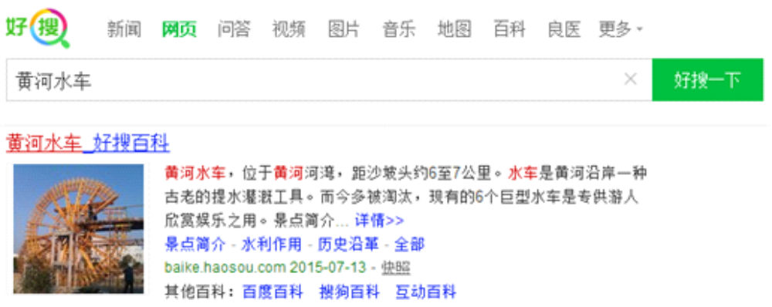 (×)
A、目录搜索引擎
B、全文搜索引擎
C、元数据搜索引擎
D、关键字搜索引擎
系统答案：B
考生答案：

6、(必修)李明需要去植物园收集各种植物的资料以便编写报告时使用，以下工具中不能帮助他采集信息的是（ ）。 (×)
A、数码照相机
B、扫描仪
C、智能手机
D、数码摄像机
系统答案：B
考生答案：

7、(必修)微信的摇一摇可以识别听到的声音是什么歌曲，这个听声音的过程属于（ ）。 (×)
A、信息存储
B、信息加工
C、信息采集
D、信息复制
系统答案：C
考生答案：

8、(必修)小丽收到一条手机短信：“恭喜您的号码已被《非常6+1》栏目组选中，请立即登陆网站http://cctvbb.com领取您的奖品，登陆验证码：0611”对于这条信息，下列做法中错误的是（ ）。 (×)
A、不轻信来历不明的信息
B、向公安部门咨询该信息的真实性
C、登陆网站领取奖品
D、不登陆未经证实的网站
系统答案：C
考生答案：

9、(必修)小丽想制作个人网站，收集了一些素材：pic.wav、pic.bmp、pic.mpg、pic.jpg、pic.png，其中不属于图片的素材有（ ）。 (×)
A、pic.wav、pic.png
B、pic.mpg、pic.jpg
C、pic.bmp、pic.jpg
D、pic.wav、pic.mpg
系统答案：D
考生答案：

10、(必修)如下图所示，两个数据表之间通过（ ）字段联系起来。
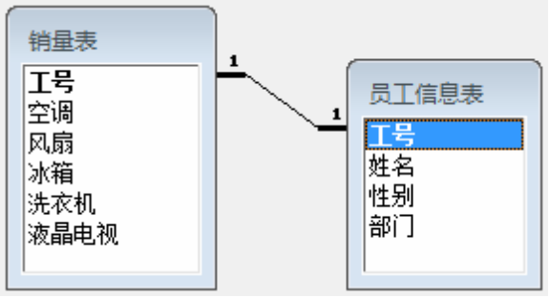 (×)
A、姓名
B、工号
C、部门
D、性别
系统答案：B
考生答案：

11、(必修)下列设备中，最适合用来将纸质图像转换成数字图像的是（ ）。 (×)
A、显示器
B、扫描仪
C、打印机
D、投影仪
系统答案：B
考生答案：

12、(必修)下列工具中，不能进行信息采集的是（ ）。 (×)
A、智能手机
B、扫描仪
C、数码照相机
D、打印机
系统答案：D
考生答案：

13、(必修)俗话说“眼见为实、耳听为虚”。请问“眼见”这种采集信息的方法是（ ）。 (×)
A、检索媒体
B、亲自探究事物本身
C、与他人交流
D、在因特网上搜索
系统答案：B
考生答案：

14、(必修)获取信息的基本过程，正确的顺序是（ ）。 (×)
A、保存信息→确定信息需求→确定信息来源→采集信息
B、确定信息需求→确定信息来源→采集信息→保存信息
C、确定信息需求→保存信息→确定信息来源→采集信息
D、采集信息→保存信息→确定信息需求→确定信息来源
系统答案：B
考生答案：

15、(必修)在Excel单元格中输入公式后，计算结果显示“#VALUE”的原因是（ ）。 (×)
A、单元格宽度不够
B、计算结果太大
C、输入了错误的公式
D、单元格格式设置不正确
系统答案：C
考生答案：

二、判断题（题数：5道，共：10.0分，得分：0.0分）
1、(必修)网络用户通过浏览器访问某个网站，应在搜索引擎的搜索框中输入该网站的URL地址。
(×)
系统答案：错
考生答案：

2、(必修)使用QQ进行视频聊天时，通信双方只要有一方在线就可以。
(×)
系统答案：错
考生答案：

3、(必修)多媒体作品中的音频文件格式主要有WAV、MP3、MPG等。
(×)
系统答案：错
考生答案：

4、(必修)饼图适用于描述数据之间的比例分配关系。
(×)
系统答案：对
考生答案：

5、(必修)信息技术的发展经历了五次革命才发展到计算机网络时代。
(×)
系统答案：对
考生答案：
第二卷 选修部分评析
一、单选题（题数：10道，共：20.0分，得分：0.0分）
1、(选修)小明家中的电视机、平板电脑、智能手机全部都通过一个无线路由器上网，这个网络的拓扑结构是（ ）。 (×)
A、星型结构
B、总线型结构
C、环形结构
D、网状型结构
系统答案：A
考生答案：

2、(选修)下列信息交流方式中，属于实时交流的是（ ）。 (×)
A、博客
B、论坛
C、微信
D、电子邮件
系统答案：C
考生答案：

3、(选修)李洋在浏览器地址栏中输入郑州大学的网址“www.zzu.edu.cn”却无法打开网页，输入该网站的IP地址“171.8.225.166”却可以打开，可能的原因是（ ）。 (×)
A、本地计算机网关设置错误
B、网站服务器故障
C、本地计算机DNS服务器设置错误
D、浏览器故障
系统答案：C
考生答案：

4、(选修)小王制作网页时打算在一张图片上加入多个超链接，最适合的操作是（ ）。 (×)
A、选定图片添加多次超级链接
B、在图片上添加多个热点
C、把图片裁切成多个部分，逐一添加超链接
D、无法达成这个目的
系统答案：B
考生答案：

5、(选修)下列关于代理服务器作用的说法，错误的是（ ）。 (×)
A、多次访问同一站点会降低访问速度
B、可以隐藏自己的真实IP，免受攻击，提高了安全性
C、可以设置相应的限制，以过滤或屏蔽某些信息
D、可以突破自身IP访问限制，访问一些单位或团体的内部资源
系统答案：A
考生答案：

6、(选修)因特网中最基本的网络通信协议是（ ）。 (×)
A、SMTP
B、POP3
C、TCP/IP
D、FTP
系统答案：C
考生答案：

7、(选修)一台IP地址为 172.168.0.189的计算机，其主机标识是（ ）。 (×)
A、172.168
B、172.168.0
C、172
D、189
系统答案：D
考生答案：

8、(选修)利用FrontPage制作的网页文件，文件名应该是（ ）。 (×)
A、index.ppt
B、index.htm
C、index.txt
D、index.doc
系统答案：B
考生答案：

9、(选修)E-mail地址中“@”符号前面的内容是（ ）。 (×)
A、邮箱的帐号
B、因特网服务提供商
C、邮件服务器域名
D、网站域名
系统答案：A
考生答案：

10、(选修)DNS服务器的作用是（ ）。 (×)
A、提供网络通信
B、提供Web服务
C、将域名转换成IP地址
D、提供代理服务
系统答案：C
考生答案：

二、填空题（题数：2道，共：10.0分，得分：0.0分）
1、(选修)213.192.0.1是一个________类IP地址。
(×) 本题得分：0.0分
系统答案：C
考生答案：

2、(选修)学校为新来的老师购买了一台电脑，该电脑需要设置TCP/IP协议以便接入到学校的局域网中。依次设置计算机的________地址为172.168.0.156，_________为255.255.0.0，__________ 为172.168.0.1，首选________地址为202.96.134.133。
(×) 本题得分：0.0分
系统答案：IP，子网掩码，网关，DNS服务器
考生答案：

